Дисциплина: ИНЖЕНЕРНАЯ ГРАФИКА

Практическая работа
Тема занятия: «Деление окружности на равные части, построение правильных многоугольников»

Цель занятия: Освоить приемы деления окружности на части с помощью чертежных инструментов.
Рассматриваемые вопросы:
- Деление окружности на три равные части
- Деление окружности на шесть равных частей
- Деление окружности на восемь равных частей
- Определение центра дуги

Используя чертежные инструменты и бумагу для черчения Формата А4 выполните следующие построения:
- Разделите окружность произвольного радиуса на три равные части.
Угольник с углами 30 и 60^{о} установите так, чтобы большой катет был параллелен одной из осевых линий окружности. Вдоль гипотенузы из точки 1 (первое деление) проводят хорду, получают второе деление рисунок 1. Перевернув угольник и проведя вторую хорду, получают третье деление. Соединив точки 2 и 3 можно получить равносторонний треугольник. Ту же задачу можно решить с помощью циркуля. Выполните деление двумя способами

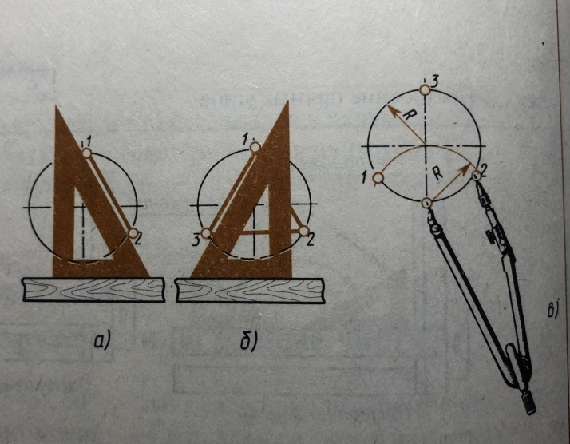

Рисунок 1 – Деление окружности на три равные части

- Разделите окружность на 6 и 8 равных частей. Раствор циркуля устанавливают равным радиусу R окружности. Из противоположных концов пересечения оси с окружностью (точки 1-4) описывают дуги. Точки 1, 2, 3, 4, 5, 6 делят окружность на равные части. Соединив их прямыми линиями, получаем правильный шестиугольник. Ту же задачу можно решить с помощью линейки и угольника с углами 30 и 60^{о.} Гипотенуза угольника при этом должна проходить через центр окружности. Рисунок 3.Для деления на 8 равных частей используют угольник с углом 45 ^{о}

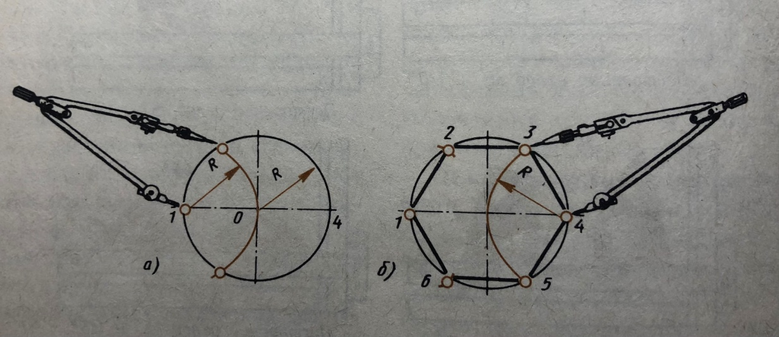

Рисунок 2 – Деление окружности на шесть равны частей.

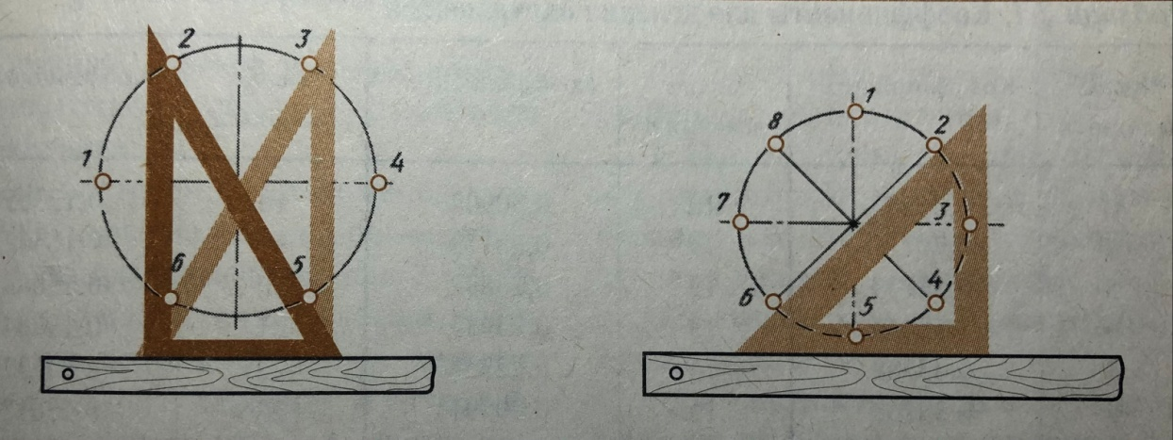

Рисунок 3 – Деление окружности на шесть и восемь равных частей.

- Найдите центр дуги и определите радиус. Задана дуга окружности, центр и радиус которой неизвестны. Рисунок 4.Для их определения нужно провести две непараллельные хорды и восстановить перпендикуляры к их серединам. Центр дуги будет находится на пересечении этих перпендикуляров.

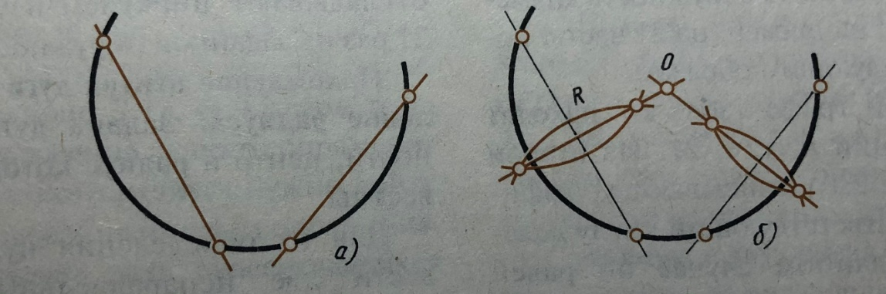

Рисунок 4 – Определение центра дуги
- Самостоятельно разделите окружность при помощи циркуля и линейки на 12 равных частей.

Список литературы и информационных ресурсов:
- Томилова, С.В. Инженерная графика. Строительство [Текст]: учеб. для сред. проф. образования / С.В. Томилова. – 4-е изд., испр. – М.: Академия, 2015. – 336 с.
- Вышнепольский, И.С. Черчение [Текст]: учеб. для сред. проф. образования / И.С. Вышнепольский, В.И. Вышнепольский. – 3-е изд., испр. – М.: ИНФРА-М, 2016. – 400 с.
- Куликов, В.П. Инженерная графика [Текст]: учеб. для сред. проф. образования / В.П. Куликов, А.В. Кузин. – М.: ИНФРА-М: ФОРУМ, 2016. – 368 с.

